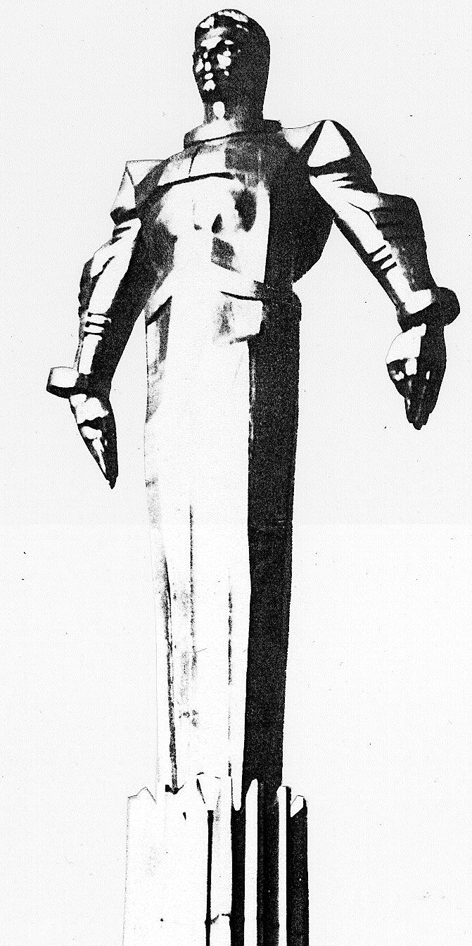 | ПРОЕКТ  Повестка  заседания № 54 муниципального Собрания внутригородского муниципального образования Гагаринское в городе Москве  дата проведения: 21.12.2011 года  время проведения: 15-00 ч.  место проведения: Университетский проспект, д.5  Зал заседаний
 | Вопрос, внесенный на заседание Собрания | Докладчик | Время обсуждения вопроса
 | Отчет Руководителя муниципалитета внутригородского муниципального образования Гагаринское в городе Москве за 2011 гг. | Кобринский А.Л. | 15-10  15 мин
 | О проекте бюджета внутригородского муниципального образования Гагаринское в городе Москве на 2012 год и плановый период 2013 и 2014 гг (второе чтение) | Кондрашева А.Г. | 15-25  15 мин
 | О плане социально - экономического развития внутригородского муниципального образования Гагаринское в городе Москве на 2012-2014 гг | Фролова О.В. | 15-35  10 мин
 | Утверждение проекта среднесрочного финансового плана внутригородского муниципального образования Гагаринское в городе Москве на 2012-2014 гг. | Фролова О.В. | 15-40  10 мин
 | О внесении изменений в решение муниципального Собрания внутригородского муниципального образования Гагаринское в городе Москве от 22.12.2011 года №42/1 "О бюджете внутригородского муниципального образования Гагаринское в городе Москве на 2011 год (второе чтение)" | Кондрашева А.Г. | 15-50  15 мин
 | Об утверждении списка депутатов муниципального Собрания внутригородского муниципального образования Гагаринское в городе Москве на предоставление единых проездных билетов в 2012 году | Кобринский А.Л. | 16-05  10 мин
 | О премировании Руководителя муниципалитета внутригородского муниципального образования Гагаринское в городе Москве | Кобринский А.Л. | 16-35  10 мин
 | О плане заседаний муниципального Собрания  внутригородского муниципального образования Гагаринское в городе Москве на I квартал 2012 г. | Кобринский А.Л. | 16-45  10 мин
 | Разное

Председатель муниципального
Собрания А.Л. Кобринский

